Expresa en grados sexagesimales los siguientes ángulos:

1= 

2 = 

3 = 

Expresa en radianes los siguientes ángulos:

4 316°= 5.51 rad

5 10°= .1745

6 127°= 2.22165

Sin usar la Calculadora solo la tabla de ángulos calcula las razones de los siguientes ángulos (sen,cos, tan, cot, sec, csc, cot) :

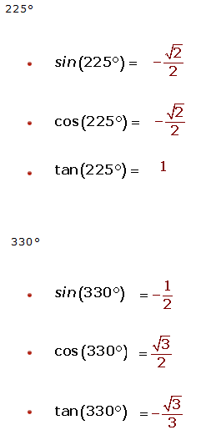

Comprobar las identidades:

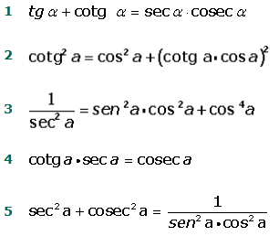

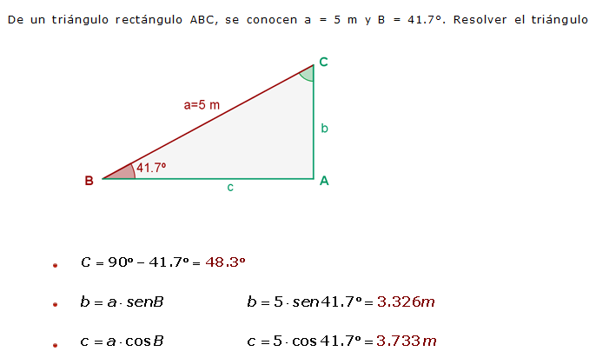

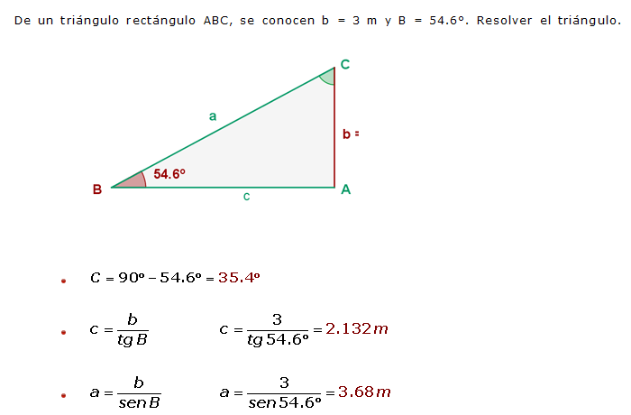

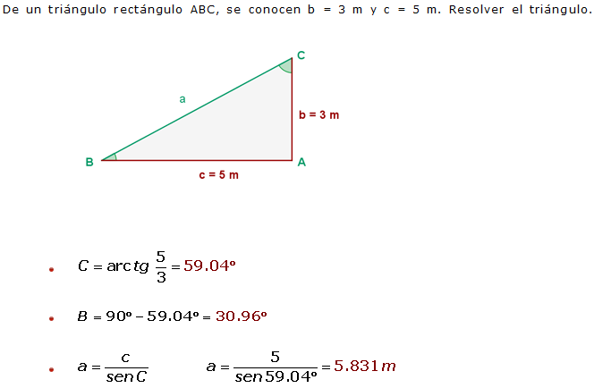

1.-Un dirigible que está volando a 800 m de altura, distingue un pueblo con un ángulo de depresión de 12°. ¿A qué distancia del pueblo se halla?



2.-Calcular el área de una parcela triangular, sabiendo que dos de sus lados miden 80 m y 130 m, y forman entre ellos un ángulo de 70°.

3.- La longitud del lado de un octógono regular es 12 m. Hallar los radios de la circunferencia inscrita y circunscrita.

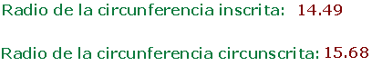

4.- Calcular la longitud del lado y de la apotema de un octógono regular inscrito en una circunferencia de 49 centímetros de radio. 

5.- Tres pueblos A, B y C están unidos por carreteras. La distancia de A a C es 6 km y la de B a C 9 km. El ángulo que forman estas carreteras es 120°. ¿Cuánto distan A y B? 

6 De un triángulo sabemos que: a = 6 m, B = 45° y C = 105°. Calcula los restantes elementos.

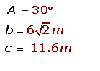

7 Resuelve el triángulo de datos: A = 30°, a = 3 m y b = 8 m.

¿?

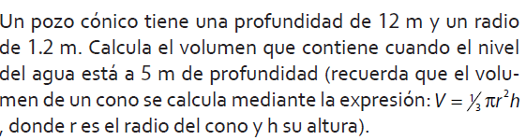

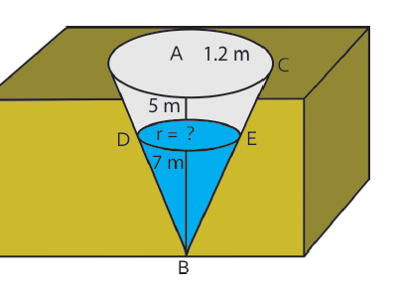

En cada una de las siguientes figuras, encuentra los ángulos indicados



x = 130º

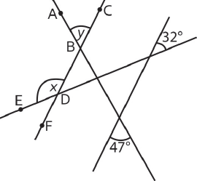

La siguiente información representa la edad de los trabajadores de un centro comercial, organisa los datos en forma ascendente y obtén su media, mediana, moda, desviación media, deviación estándar, varianza y rango, ubícalas en las graficas, ordena la tabla conforme a la marca de clase y has las graficas correspondientes (histograma, histograma de clase, polígono de frecuencia y grafica de pastel).

24 26 18 18 45 57 25 28 28 28

36 30 50 23 22 44 36 45 41 37

30 28 26 25 40 36 32 19 20 25

25 46 54 57 45 45 36 24 20 18

35 33 40 28 26 35 42 55 18 24

25 30 26 18 25 40 44 35 20 28

Se considera un experimento aleatorio que consiste en lanzar un dado. Calcula la probabilidad de obtener:

a) Número impar.

b) Número primo.

c) Múltiplo de 3.

d) Múltiplo de 5.

e) Divisor par de 5.

Consideremos el experimento aleatorio que consiste en lanzar dos dados y anotar la suma de los puntos de las caras superiores. Halla la probabilidad de los siguien­tes sucesos:

a) Obtener suma de igual a 8.

b) Obtener suma menor o igual a 4